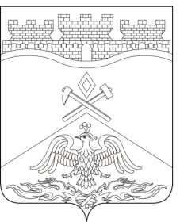
Российская Федерация
Ростовская область
г о р о д Ш а х т ы

ГОРОДСКАЯ ДУМА

РЕШЕНИЕ № 350

40-го заседания городской Думы города Шахты

Принято 25 апреля 2023 года
Об особенностях регулирования бюджетных правоотношений в
городском округе муниципального образования
«Город Шахты»в 2023 году

В соответствии с Федеральным законом от 21.11.2022 №448-ФЗ «О внесении изменений в Бюджетный кодекс Российской Федерации и отдельные законодательные акты Российской Федерации, приостановлении действия отдельных положений Бюджетного кодекса Российской Федерации, признании утратившими силу отдельных положений законодательных актов Российской Федерации и об установлении особенностей исполнения бюджетов бюджетной системы Российской Федерации в 2023 году»,Областным законом от 15.12.2022 №794-ЗС «О внесении изменений в Областной закон «О бюджетном процессе в Ростовской области», городская Дума города Шахты

РЕШИЛА:

Статья 1
Приостановить до 1 января 2024 года действие части 3 статьи 22 Положения о бюджетном процессе в городском округе муниципального образования «Город Шахты», утвержденного решением городской Думы города Шахты от 27.09.2007 №351 «Об утверждении Положения о бюджетном процессе в городском округе муниципального образования «Город Шахты»(в части программы муниципальных гарантий города Шахты на очередной финансовый год и плановый период).

Статья 2
- Настоящее решение вступает в силу со дня его официального опубликования.

- Контроль за исполнением настоящего решения возложить на заместителя главы Администрации города Шахты Д.А Дедученко и комитет городской Думы по бюджету (К.К.Корнеев).

Председатель городской Думы -
глава города Шахты А. Горцевской

25 апреля 2023 года

Разослано: Министерству региональной политики и массовых коммуникаций Правительства РО, Администрации города Шахты, КСП г.Шахты, ДФ, прокуратуре, СМИ, дело.

